采购询价书
我公司实施公开采购，欢迎符合要求的厂商积极参与报价。如报价过程中遭遇借故刁难、索取贿赂、暗箱操作等违纪行为，可向我公司风险控制部如实反映并提供佐证材料。风险控制部投诉电话：0511-88995150、88995690，投诉邮箱：gufenfengkongbu@sopo.com.cn

一、项目概况
- 项目名称：精密过滤器滤芯2000只
- 采 购 人：江苏索普化工股份有限公司供应保障部
- 报价截止与评审时间：2026年4月9日9：00（北京时间）
- 评审地点：江苏索普（集团）有限公司评审中心
- 交货时间：合同生效后 30 天内
- 交货地址：江苏索普化工股份有限公司仓库（江苏省镇江市京口区求索路）
- 公示查询：www.sopo.com.cn

二、采购内容及要求

（一）采购清单
物料编码 | 物料名称 | 型号 | 单位 | 数量
02080200002729 | 精密过滤器滤芯 | PX05-40  1、需过滤的原水为工业水(PH:8.47、浊度:3.53NTU、电导率:438us/cm、氯离子:36.1mg/L、铁:0.14mg/L,余氯:0.4mg/L、钙离子:94.6mg/L、镁离子：9.73mg/L)。  2、滤芯长度40in，单支流量2m³/h，过滤精度5um，外径大于63mm，内径28mm，重量大于500g，沟槽型(外形图)，无内骨架支撑，水从滤芯外部在压力（0.3Mpa）的作用下透过滤芯，其中大于5μm的杂质被精密过滤器截留。在原水水质正常情况下滤芯使用周期应大于40天，同时使用后滤芯如出现变形、断裂、穿透等情况视为不合格，做退货处理。 | 只 | 2000

（二）技术及资质要求
- 技术标准：供应商提供进口产品需要提供原产地证明等文件；如非进口产品，供应商必须保证安装尺寸及使用效果一致。全新正品，符合采购人技术及使用要求。
- 报价要求：需完整填写品牌及型号。
- 资质文件：贸易商（经销商）须提供授权代理资质及真实有效的验证方式，并承担法律责任。
- 外形图：
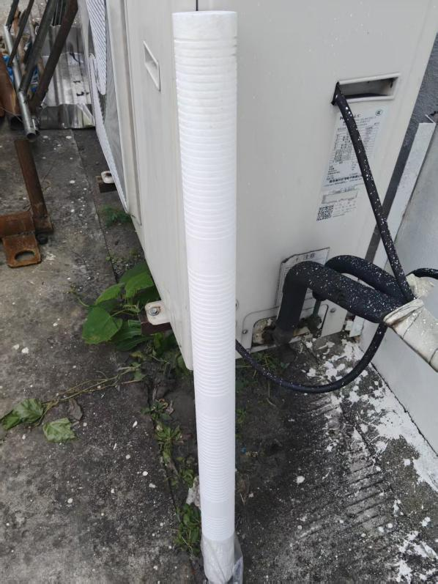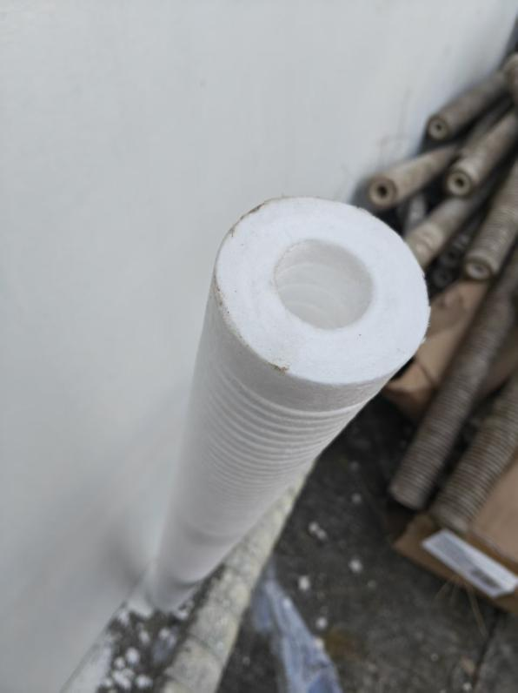

三、报价要求

（一）报价方式
- 含税送到价（含增值税）。税率调整时，按公式“合同含税价格/(1+合同约定税率)×(1+新税率)”调整，报价函格式见附件1。

（二）付款方式
- 货到、增值税专用发票入账后90日内支付90%货款，10%为质保金（质保期为到货后18个月）。
- 含税报价≥10万元以银行承兑支付，<10万元以现汇支付。
- 成交总价<1万元时不留质保金，但需按合同提供质保服务。
- 不接受默认付款方式的供应商，须在报价中明确可接受的付款方式及时间（涉及预付款的需提供评审前3个月内企业信用报告并加盖公章）。

（三）报价提交方式
- 线上报价：通过大企汇工作台（www.daqihui.com）按格式填写，上传加盖报价章的报价单及资质材料。
- 线下报价：密封送达或邮寄送达（封条需加盖公章、法人章并注明密封日期；封面注明项目名称、供应商信息、联系方式），邮寄送达需电联报价联系人告知快递单号，逾期无效。

（四）送达地址及联系方式
- 收件单位：江苏索普化工股份有限公司供应保障部
- 地 址：江苏省镇江市京口区求索路101号（邮编：212006）
- 联 系 人：吴蓉，电话：18061196611

（五）疑问咨询
- 报价联系人：吴蓉18061196611（详情咨询）
- 部门负责人：解云13913442555

四、其他要求
- 进场服务材料（如需）：
  - 人员保险证明、特种作业资质、安全设备清单、安全管理人员证书；
  - 施工人员年龄18-60周岁，提供近1个月体检报告（重大疾病或职业禁忌者不得作业）。
- 供应商资格：不接受失信被执行人、重大违法案件当事人。
- 售后服务：电话响应≤8小时，明确解决方案。
- 知识产权：供应商承担所有知识产权纠纷责任。

五、评审流程
- 评 审：采购人组织评审小组，评审供应商报价，供应商需保持通讯畅通。
- 评定标准：满足技术及供货期要求的供应商中，总价最低者为成交候选人。
- 询价废止：存在串通报价等违规行为的，作废并列入供应商负面清单。
- 无效报价：资质不全、报价空项、不符合技术要求、价格明显偏离市场的，作无效处理。

六、违约责任
- 逾期交货：每日按合同总额1%支付违约金；超20日，采购人有权解除合同，要求返还货款并按总额20%赔偿。
- 质量不合格：
  - 换货：费用由供应商承担，30日内重新供货，逾期按逾期条款处理；两次不合格则解除合同，返还货款并赔偿20%违约金。
  - 解除合同：退货费用由供应商承担，返还货款并赔偿20%违约金（质押货物期间仓储费由供应商承担）。
- 损失赔偿：因质量或逾期造成的直接/间接损失，违约金不超过合同总价20%。

七、其他事项
- 成交人须按询价书签订合同，违约将面临中止合作风险。
- 产品需经采购人检验合格，长期合约三次不合格者终止合同。
- 争议协商解决，仲裁按《产品质量仲裁检验和产品质量鉴定管理办法》执行。
- 违规供应商将列入负面清单，解释权归江苏索普化工股份有限公司供应保障部。

江苏索普化工股份有限公司供应保障部
日期：____年__月__日

附件1

报价函
江苏索普化工股份有限公司：
（报价单位全称）授权（全权代表姓名、职务）为全权代表，参加贵方公开询比价活动，报价如下：
- 项目总价（含税）：（大写）____元人民币；税率%（附分项报价清单）。
- 交货时间：________________________。
- 我方已审查全部询价书及补充文件，完全接受所有条款，放弃对条款不明或误解的权利；若条款冲突，同意按贵方解释处理。
- 愿意提供与报价相关的所有数据、资料，理解贵方无义务接受最低价或任何报价。
- 不接受项：________________________。
承诺：遵守询价书规定，及时签订合同并履行责任；不串通报价，信息真实有效；接受贵方核查与审计。如违反，承担法律责任及相关处理。
全权代表（签字）：________ 联系电话：________
报价单位（盖章）：________ 日期：____年__月__日

